Wias hoed schao zuaged – ein Achleitner-Abend
Wolfgang Marschall, Karl Pumberger-Kasper, Klaus Ranzenberger, Markus Edtbauer
Donnerstag, 23. April 2026, 19.30 Uhr
Sparkassen-Stadtsaal Ried
Eintritt: VVK € 20 (www.kik-ried.com ab sofort, ab März Buchhandlung DIM Ried und Volkskundehaus Ried), Abendkasse € 23
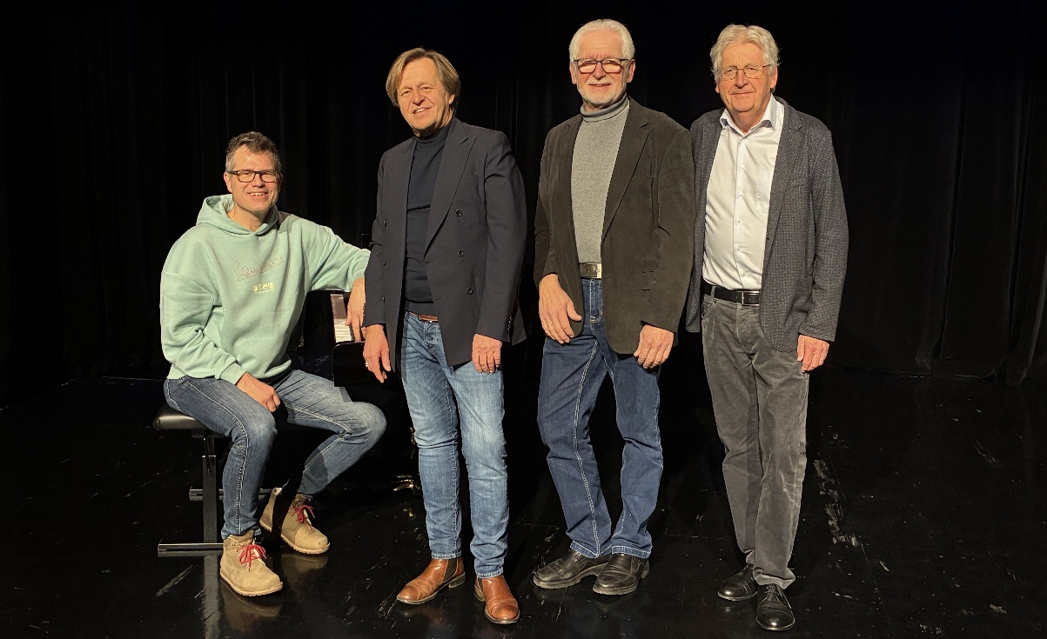
v.l.: Edtbauer, Ranzenberger, Pumberger-Kasper, Marschall
Wolfgang Marschall, Karl Pumberger-Kasper und Klaus Ranzenberger gestalten einen sehr speziellen Abend rund um den bedeutenden Innviertler Dialektdichter Franz Achleitner. Markus Edtbauer begleitet musikalisch.
Achleitners Gedichte – obdaennsa, schnodahibbfö, gschdanzl, innviaddla liddanai – sind stark innviertlerisch geprägt: trockener Humor, direkt, hintergründig, ein bisschen gfeanzt. Und sie sind ein lebendiges Porträt der Innviertlerin und des Innviertlers: bodenständig (mai god na mai god na wosis schao kanada), selbstbewusst (mia san mia und mia raggan a fia via), dickköpfig (midn schedl kaosd duach dwaond), zu kurz kommt auch nicht Dörfliches (jausndrong zenddaischlong), Zwischenmenschliches (do löggs de nida da sebb und dö frida) und vieles mehr. Kritisch beobachtet Achleitner auch die Veränderungen der letzten Jahrzehnte: Verlust des Dialekts (dialegd is a schmoan), Naturausbeutung (iwamoang is schao vafoan da koan) und zunehmende Hektik (drawö schais drawö).
Pumberger-Kasper liest die Dialektgedichte, Marschall bringt dazu passende Berichte aus Innviertler Zeitungen und auch treffende Prosatexte Achleitners, Ranzenberger steuert seine Geschichten vom „Onkel Franz“ bei. Edtbauer spielt (Klavier, Steirische) und singt unter anderem Achleitner-gschdanzl. Eine einzigartige Zusammenschau und eine wunderbare Symbiose. Die Gedichte Achleitners werden so besonders beleuchtet, hervorgehoben und neue Sichtweisen eröffnen sich.
Eine Premiere ist dieser Abend insofern auch, weil bisher nur Achleitner selbst seine Gedichte vorgetragen hat.
Friedrich Achleitner wurde 1930 als Müllnersohn in Schalchen, Bezirk Braunau, geboren und ist 2019 in Wien verstorben. Während seiner Studienzeit in den 1950er Jahren hat er sich der legendären Wiener Gruppe angeschlossen und gehört mit H. C. Artmann und Gerhard Rühm zu den entscheidenden Begründern der modernen österreichischen Dichtung im Dialekt. Achleitner zählt mit seinen Gedichten zu den bedeutendsten österreichischen Lyrikern des 20. Jahrhunderts.
Ein in mehrfacher Weise außergewöhnlicher Abend erwartet die Besucher. Kimsd eh, würde Achleitner sagen.

